**Guía de trabajo Matemáticas semana 16 al 20 de marzo**

Estimados padres y apoderados: El rol como familia es clave. Su rol será de suma importancia en este proceso especialmente a lo que corresponda a la planificación del trabajo diario y a las correcciones y/o verificaciones de lo realizado por los estudiantes por lo que se sugiere ir evaluando autonomía e ir guiando al estudiante en las actividades.

**Objetivo de aprendizaje**

* **Reconocer los números del 0 al 10**

Actividad: Pega con material de tu elección la cantidad indicada y luego ordenalos en tu cuaderno (azul).

|  |  |
| --- | --- |
| 5 |  |
| 8 |  |
| 10 |  |
| 7 |  |
| 2 |  |
| 6 |  |
| 1 |  |
| 0 |  |
| 3 |  |
| 9 |  |
| 4 |  |

2.- Observa tu mano y conoce la cantidad de dedos que tienes, luego mira, cuenta y escribe.



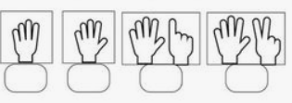



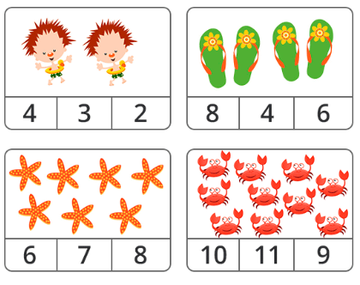3. - Según la cantidad indicada marca con una X el número correcto.

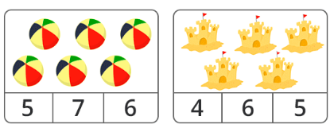

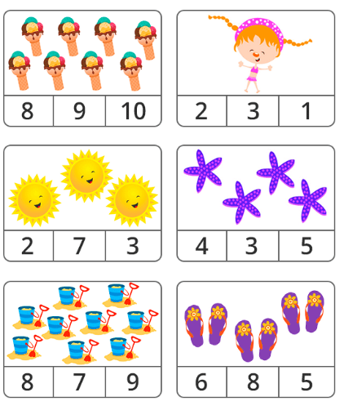

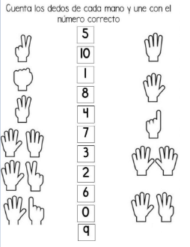

**Guía de trabajo Matemáticas semana 23 al 27 de marzo**

**Objetivo de aprendizaje**

* **Enumerar números del 0 al 10**

**Actividad: Cuenta los dibujos y escribe su número al lado, luego colorearos.**

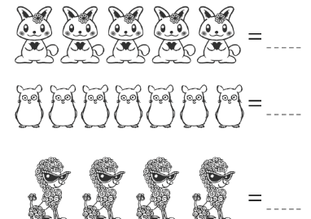

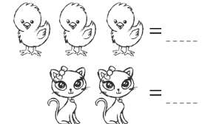



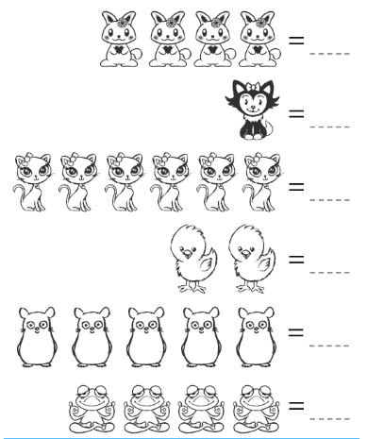

**Señor apoderado: Lea a su hijo y explique el siguiente concepto**

**Ascendente: que sube, que va hacia un lugar más alto o superior.**

**Descendente: que baja o disminuye.**

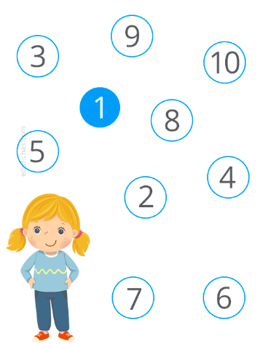**2.- Según el concepto de ascendente une los siguientes números.**

**3.-**

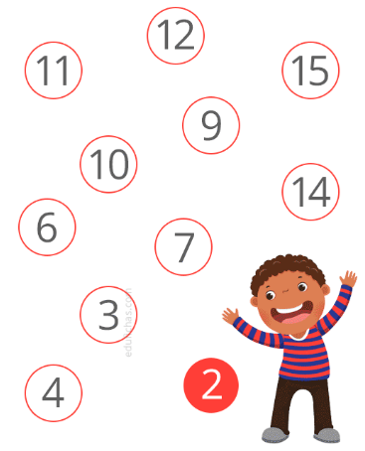3.- Según el concepto de descendente une los siguientes números